翁 源 统 计
第五期
翁源县统计局编 二0二二年三月三十一日

翁源县2021年国民经济和社会发展统计公报

2021年是中国共产党成立100周年，也是“十四五”开局之年。在省委、省政府和市委、市政府的坚强领导下，翁源县委、县政府坚持以习近平新时代中国特色社会主义思想为指导，认真贯彻习近平总书记对广东重要讲话重要指示批示精神和党中央决策部署，团结带领全县广大党员干部勠力同心、攻坚克难，统筹推进疫情防控和经济社会发展，以新担当新作为推动经济社会发展迈上新台阶，实现“十四五”良好开局。
一、综 合
初步核算，全年实现地区生产总值128.27亿元，同比增长13.5%。其中，第一产业增加值34.55亿元，增长22.5%，对地区生产总值增长的贡献率为43.9%；第二产业增加值35.23亿元，增长15.3%，对地区生产总值增长的贡献率为28.5%；第三产业增加值58.49亿元，增长7.6%，对地区生产总值增长的贡献率为27.6%。三次产业结构由2020年的26.6:22.4:51.0调整为26.9:27.5:45.6。按常住人口计算，人均生产总值39765元，增长18.9%。

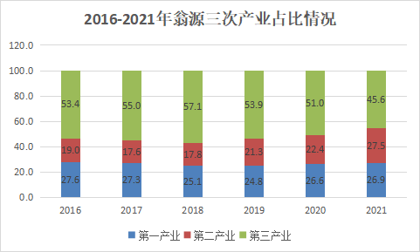

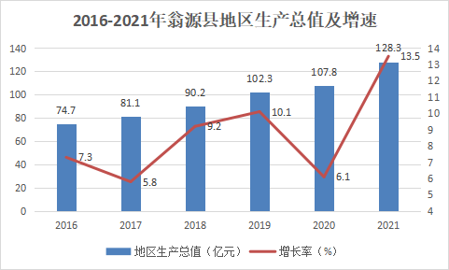

居民消费价格总水平上升0.2%，其中消费品价格上涨0.6%，服务项目价格下降0.6%。
年末城镇登记失业人员1438人，登记失业率2.92%。全年城镇新增就业岗位1705个，安置下岗失业人员再就业1003人。
二、农 业
全年实现农林牧渔业总产值56.67亿元，增长29.9%。其中，农业下降0.2%，林业增长1.9%，畜牧业增长103.2%，渔业下降3.1%，农林牧渔专业及辅助性活动增长12.6%。
全年粮食播种面积23.35万亩，与上年增长0.1%。甘蔗种植面积3.38万亩，减少0.06万亩；油料种植面积7.42万亩，减少0.4万亩；蚕桑2.15万亩，减少0.43万亩；蔬菜10.69万亩，扩种0.14万亩；花卉种植面积1.3万亩，下降2.0%。
全年粮食产量9.53万吨，比上年增长0.03%。其中，稻谷产量8.82万吨，下降0.9%。蔬菜及食用菌13.76万吨，增长1.8%。甘蔗产量27.3万吨，下降1.5%。水果产量7.1万吨，下降0.6%。
表1 2021年主要农产品产量
农产品名称 | 计量单位 | 总量 | 同比增长（%）
粮食 | 吨 | 95260 | 0.1
其中：稻谷 | 吨 | 88235 | -0.9
蔬菜 | 吨 | 137586 | 1.8
甘蔗 | 吨 | 272936 | -1.5
花生 | 吨 | 18880 | -4.2
三华李 | 吨 | 4776 | 22.3
蚕茧 | 吨 | 2622 | 0.6
肉类 | 吨 | 60523 | 99.9
其中：猪肉 | 吨 | 34781 | 135.0
水产品 | 吨 | 7974 | -2.8
全年肉类产量6.05万吨，比上年增长99.9%。其中，猪肉产量3.48万吨，增长135.0%。年末生猪存栏41.11万头，增长21.9%；生猪出栏46.08万头，增长132.6%。
全年农业机械总动力23.45万千瓦，增长1.1 %；农林牧渔业用电量7401万千瓦时，增长42.15%；化肥施用量（折纯）1.69万吨，与上年持平。
三、工业和建筑业
2021年完成工业增加值26.44亿元，增长20.0%。规模以上工业增加值22.46亿元，增长25.3%，其中，产业转移园工业增加值20.18亿元，增长28.2 %；轻工业增加值6.99亿元，增长31.6%；重工业增加值15.47亿元，增长22.7%；先进制造业增加值6.66亿元，比上年增长27.3%，占规模以上工业增加值的比重为30.4%；高技术制造业增加值0.80亿元，比上年增长272.1%，占规模以上工业增加值的比重为3.7%。
表2 2021年规模以上工业主要产品产量
产品名称 | 计量单位 | 总量 | 同比增长（%）
水泥 | 万吨 | 154.76 | -4.2
蚕丝 | 吨 | 66.14 | -24.2
表 | 万只 | 1362.09 | 24.4
涂料 | 吨 | 40853 | 20.2
铅酸蓄电池 | 万千伏安时 | 248.24 | 94.9
人造板 | 万立方米 | 9.66 | 22.8
灯具及照明装置 | 万套（台、个） | 56.17 | 145.0
初级形态塑料 | 万吨 | 9.13 | 6.9
商品混凝土 | 万立方米 | 51.86 | -12.4
沥青和改性沥青防水卷材 | 万平方米 | 1688.89 | -10.4
营养、保健食品 | 吨 | 586.7 | 0.0
全年实现建筑业增加值8.79亿元，增长3.7%。有总承包或专业承包资质的建筑业企业27个，完成施工产值17.55亿元，增长46.4%。房屋施工面积91.39万平方米，增长1.4%；竣工产值6.72亿元，同比增长11.7%。
四、固定资产投资
全年固定资产投资比上年下降7.1%。从投资主体看：国有及国有控股投资下降26.5%；外商及港澳台投资下降22.9%；民营投资增长8.2%。从三大产业看：第一产业完成投资增长88.9%；第二产业完成投资下降10.4%。第三产业完成投资下降7.6%。
全年房地产开发投资18.49亿元，比上年增长8.7%。全年新建商品房销售面积30.11万平方米，比上年增长1.3%；其中住宅销售面积23.98万平方米，同比下降9.2%。商品房销售额17.40亿元，下降1.6%；其中住宅销售额14.81亿元，同比下降1.6%。
五、贸易、外经
全年批发和零售业增加值10.04亿元，比上年增长11.5%；住宿和餐饮业增加值1.2亿元，增长6.9%。
2021年实现社会消费品零售总额41.79亿元，增长12.0%。全年实际使用外资13万美元，下降99.2%。完成进出口总额18.46亿元，增长32.53%，其中，进口总额10.15亿元，同比增长17.79%，出口总额8.31亿元，同比增长56.42%。
六、交通、邮电和旅游
交通运输、仓储和邮政业增加值3.54亿元，增长9.5%。年末公路通车里程1983.7公里，其中，国道148.3公里，省道102.0公里，县道322.9公里，乡道715.8公里，村道694.8公里。城市公共汽车营运车辆20辆。年末固定电话用户2.96万户；移动电话用户31.92万户；互联网宽带用户26.50万户。电信企业实现营业收入2.42亿元，同比增长11.7%；邮政业务总收入0.75亿元，同比增长18.5%。
2021年旅游人数达128万人次，同比增长45.6%，旅游收入为8.1亿元，同比增长30.86%。
七、财政金融
2021年实现地方一般公共预算收入7.98亿元，增长19.0%，其中税收收入4.11亿元，增长12.4%。全年地方一般公共预算支出34.68亿元，下降1.1%。其中：教育支出 7.09亿元，增长0.4%；卫生健康支出4.0亿元，下降18.6%；社会保障和就业支出7.64亿元，增长17.6%。民生类支出29.45亿元，占一般公共预算支出的84.91%。
年末金融机构各项存款余额189.89亿元，增长5.7%，其中住户存款余额157.25亿元，增长9.8%。
年末金融机构各项贷款余额119.54亿元，增长20.9%，其中，住户贷款余额64.21亿元，增长18.0%；非金融机构企业及机关团体贷款余额55.29亿元，增长24.47%。住户贷款中，短期贷款3.83亿元，增长7.4%，其中，消费贷款1.10亿元，增长2.1%，经营贷款2.74亿元，增长9.6%；中长期贷款60.37亿元，增长18.8%，其中，消费贷款43.85亿元，增长16.0%，经营贷款16.52亿元，增长26.8%。农业及支农贷款余额58.33亿元，增长12.6%。
八、教育、文化、卫生
2021年末，全县有幼儿园63间，527个班，在园幼儿16999人，教职工2017人；完全小学19间，教学点48个，898个班，在校小学生34139人，教职工1766人，专任教师1708人；初级中学10间，九年一贯制学校7间，285个班，在校初中学生12790人；完全中学2间，高级中学1间，96个班，在校高中学生4788人，初高中教职工1554人，专任教师1468人；特殊学校1间，9个班，在校学生78人（其中：送教上门学生29人），教职工22人；中等职业学校1间，68个班，在校学生3361人，专任教师182人。2021年，高中毕业学生1488人，高考大专以上入线人数为1479人，入线率为99.40%，其中本科人数602人，专科877人。小学学龄儿童入学率100.00%，初中毛入学率109.33%。
年末全县拥有文化馆（站）9个；博物馆1个；图书馆（室）1个，图书36.6万册；采茶剧团93人，演出142场，观众4.15万人次。调频电台3座；安装有线电视2.00万户，其中，县城1.05万户。
年末全县有卫生机构271个，病床1948张。医疗卫生机构技术人员2329人，其中：执业医师689人，中西医士214人，护士1133人。全年无偿献血3204人次。
九、资源、环境
2021年全社会单位GDP能耗下降6.52%。规模以上工业综合能源消耗量33.49万吨标准煤，同比增长0.9%。全年全社会用电量11.29亿千瓦时，增长12.5%；其中：工业用电6.39亿千瓦时，增长9.1%。
全年完成碳汇人工造林7000亩，森林抚育19000亩。全县森林覆盖率73.3%。全县共有自然保护地8个，其中国家级1个，省级2个，市级2个，县级3个，总面积达21.55万亩。森林蓄积量1132.61万立方米。
全年用于环境污染防治项目投资15514万元，完成环境污染防治项目7个。建成污水处理厂9座，比去年新增1座。城镇生活污水处理率82%，比2020年下降9个百分点；垃圾处理站1个。年内建设项目环境影响评价制度执行率100%。全县生活垃圾无害化处理率100%。全县土地面积2175平方公里。
据生态环境部门统计，全县1个“十四五”地表水国控考核断面优良率为100%。县城二氧化硫（SO₂）、二氧化氮（NO₂）、可吸入颗粒物（PM10）、细颗粒物（PM2.5）、臭氧（O₃日最大8小时均值第90百分位数）、一氧化碳（CO日均值第95百分位数）年平均浓度，分别为8微克/立方米、13 微克/立方米、35微克/立方米、22微克/立方米、122 微克/立方米、1.0毫克/立方米，均达到国家二级标准。城区空气质量优良以上天数357天。
十、人口与人民生活
全县年末户籍人口42.21万人。其中:非农业人口13.46万人；农业人口28.76万人。全县常住人口32.29万人；常住人口城镇化率为36.55%，比上年末提高0.91个百分点。据卫健部门统计,全年出生人口4558人,出生率10.54‰；死亡人口2563人, 死亡率5.93‰；人口自然增长率4.61‰。全县城乡居民人均可支配收入24204元，其中城镇居民人均可支配收入32862元，比上年增长10.2%；农村居民人均可支配收入19409元，比上年增长11.2%。农村居民人均可支配收入连续三年超全国平均水平。
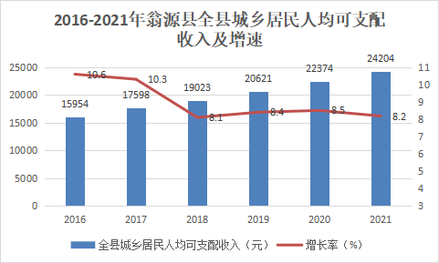
年末全县参加城镇职工基本养老保险人数57870人，比上年末增长3.5%。参加城乡居民基本养老保险参保人数149396人，下降2.0%。参加基本医疗保险人数（含城乡居民基本医疗保险）378811人，增长1.1%，其中，参加城镇职工基本医疗保险41071人，增长14.3%；参加城乡居民基本医疗保险337740人，下降0.3%。参加工伤保险参保人数33702人，增长7.4%。参加失业保险参保人数21372人，增长8.2%。参加生育保险人数28949人，增长11.4%。全县享受社会养老待遇的离、退休人员65915人。
2021年全县提供住宿的民政服务机构13个，床位1155张，收养人数786人，收养人数同比增长69.8%。城乡居民生活保障制度不断完善，全县8个镇建立了最低生活保障制度，享受最低生活保障人数达9228人，其中城镇居民519人，农村居民8709人。全县共有1613人享受特困人员救助供养，其中农村有1575人。

注：1、本公报为初步统计数。
- 地区生产总值、各产业增加值绝对数按当年价格计算，增长速度按可比价计算。
3、从2011年起，规模以上工业统计口径由年主营业务收入500万元以上调整为2000万元及以上；固定资产投资项目统计起点由计划总投资50万元提高到500万元，增速为可比口径。2013年起按照新的调查口径对外发布城乡居民人均可支配收入和分城镇、农村常住居民人均可支配收入数据。各项存款余额中，“单位存款”更名为“非金融企业存款”，“储蓄存款”更名为“住户存款”。

